Заседание базовой методической площадки
воспитателей групп компенсирующей направленности
дошкольных образовательных учреждений
Георгиевского муниципального округа Ставропольского края.

15 декабря 2023 года на базе МБДОУ «Детский сад №21 «Росинка» с. Краснокумского» состоялось второе заседание методической площадки для воспитателей групп компенсирующей направленности Георгиевского городского округа Ставропольского края.
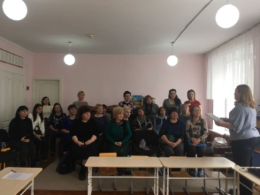
Тема: «Работа воспитателя по развитию речи в группах компенсирующей направленности».Цель проведения мероприятия – расширять спектр представлений о различных формах, техниках и технологиях работы с обучающимися.
Руководитель БМП Легконогих Елена Викторовна, ознакомила педагогов с планом заседания.
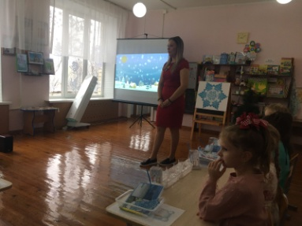

Воспитатель МБДОУ «Детский сад №21 «Росинка» с. Краснокумского» Михайлюк Анна Николаевна показала занятие по развитию речи , тема: «Зима» с детьми группы компенсирующей направленности (6-7 лет). Присутствовали – 8 детей.
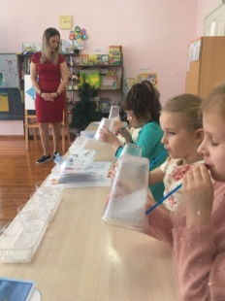

Воспитатель проанализировала занятие.
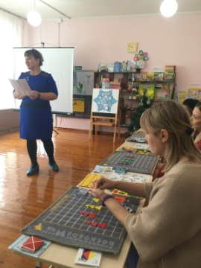
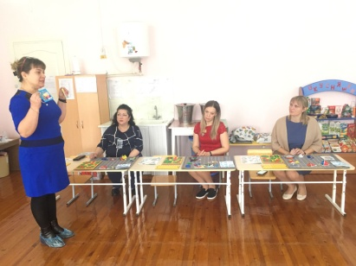
Мастер – класс по использованию игр В.В. Воскобовича в работе с детьми по развитию речи дошкольников с ТНР провела Виноградова Ирина Ивановна, учитель – логопед МБДОУ №17 «Журавушка» ст. Лысогорская».

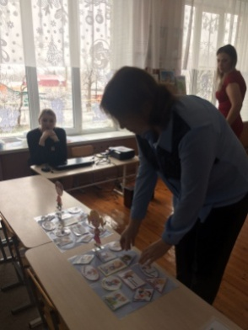
Воспитатели групп компенсирующей направленности представили домашнее задание: «Игры и пособия для развития грамматического строя речи».

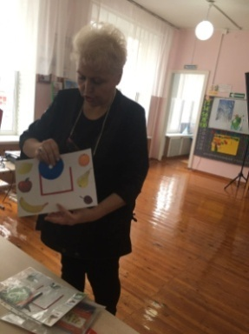
Итогом заседания стало принятие решения: использовать в работе с детьми инновационные методики и технологии, с которыми познакомились на заседании БМП, с целью пывышения эффективности работы с детьми имеющими ТНР в области «Речевое развитие».

